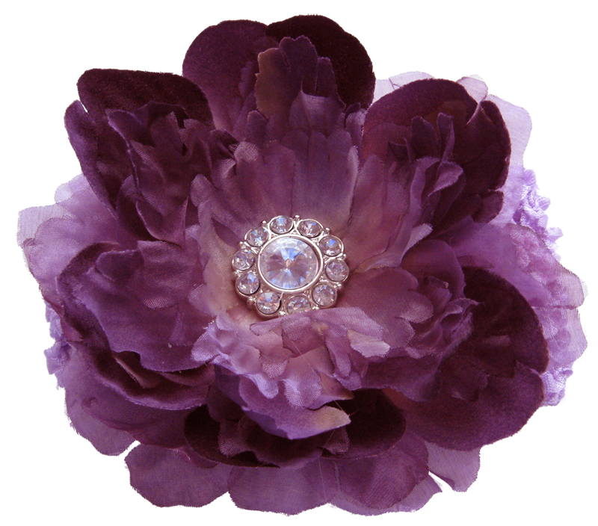
علم اجتمـــاع / المحاضرة التاسعة
تــابع الفصــل الثامن

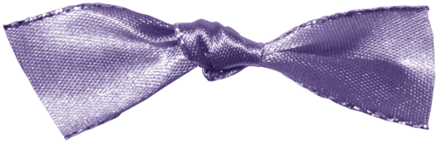
الأســرة

هي رابطة اجتماعية تتألف من زوج وزوجة واطفال أو بدون اطفال أو من زوج بمفردة مع اطفاله أو من زوجة بمفردها مع أطفالها

تطــور الأســرة

1 / الأسرة الأباحية
2 / الأسرة الأموية ( السلطه للأم )
3 / وبعد الأستقرار السياسي أصبحت أبويه ( السلطه للأب )
وهي من الأسر الممتدة ومنها تأتي
4 / الأسرة النوويه أو الزواجية ( أي الزوج والزوجة والأبناء )

العوامل التى أدت الى ظهور الأسرة النوويه

1 / عمليه الحراك الأقتصادي أو الأجتماعي أو التعليمي
2 / ارتفاع مستوى الدخل بحيث يكون قادراً على توفير منزل خاص
3 / النواحي الأجتماعية فيما يتعلق بالمجتمع والناس والعرف
4 / ارتفاع مستوى التعلم وكثرة المشاكل

أشكـــال الأســــرة
الشكل الأولــــ
الشكل الثاني
الشكل الثالث

أسرة نوويه
أسرة ممتده
أسرة التنشئة والتوجيه
وهي الأسرة التى ينشأ فيها الفرد مع أمه وأبوه وأخوانه
أسرة التناسل والأنجاب
وهي الأسرة التى يكون فيها الفرد مع زوجتة واولاده
الأقامة الأمويه
الأقامة الأبويه

الوظائف الأجتماعية للأسرة

1 / الــدين
2 / امداد المجتمع بأعضاء جدد عن طريق الزواج
3 / عملية التنشئة الأجتماعية
4 / منح المراكز الأجتماعية
5 / اشباع الحاجات الشخصية

اسئله مراجعه ذكرها الدكتور في المحاضرة
عرف الأنثروبولوجيا ؟ وقسمها بين المدرسة الأمريكية و المدرسة الانجليزية ؟
تحدث عن تقسيم اوجست كونت لعلم الأجتمــاع ؟
ماهي ميادين علم الأجتماع لسروكن ؟
علل / نسقيه الثقافة ؟
تحدث عن موقف الظواهر الأجتماعية بين المؤيدين والمعارضين ؟
تحدث عن الفرق بين الميكروسوسيولوجي والماكروسوسيولوجي ؟
ماهي الوظائف الأجتماعية للأسرة ؟
عرف الثقافة من وجهه نظر تايلور ؟ وهل يستقيم هذا التعريف مع المفهوم الأسلامي ؟
تحدث عن خصائص المجتمع الريفي كما تحدث عن ذلك ويرث في مقالته عام 1938 م عن الحضرية كأسلوب للحياة ؟
هل يعتبر ابن خلدون من ضمن الفلاسفه الأجتماعيين ؟
ماهو هدف علم الأجتماع النظري ؟ وماهو هدف علم الأجتماع التطبيقي ؟
ماهي التوترات التى تحدث في الثقافة كما يعتقد لآن ربورتسون ؟
عرف التكامل الثقافي ؟
ماهي انماط المجتمعات المحلية ؟
ماهي أشكال الأسرة ؟
ماهي صور التوافق الأجتماعي ؟
ماهو الفرق بين الوساطة والتحكيم ؟

هناك درجة في مستوى العلاقة بين العمليات الأجتماعية والعلاقات الأجتماعية حددها ؟
عرف العمليات الأجتماعية والثقافية ؟
عرف الأنتشار الثقافي ؟ وماهي عناصر الأنتشار ؟
حينما نتحدث عن المزج الثقافي بماذا يختلف عن التمثل او التوحد الثقافي ؟
ماهو هدف علم النفس الأجتماعي وكذلك علم الأجتماع النفسي ؟

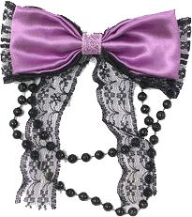
دعواتكم لي بالتوفيق والنجاح
أختكم / جسور الصمت

